Воинские объекты, увековечивающие память погибших при защите Отечества

АДРЕС: Саратовская область, Калининский район, с.Новая Ивановка
(АССР, край, область, район, автономная обл., национальный округ, населенный пункт)

ПАСПОРТ ОБЪЕКТА

I Наименование памятника Воинам освободителям в ВОВ 1941-1945 г.г.
II Типологическая принадлежность
Воинское захоронение | Объект, увековечивающий память погибших при защите Отечества
 | +

III Датировка памятника 1976 г.

братская  могила | индивидуальная могила | памятник  (монумент) | обелиск | стела | мемориал | вечный огонь с мемориалом | мемориальная доска
 |  |  |  |  | +
IV Вид объекта

V. Собственник (балансодержатель) отсутствует

VI. Организация (учреждение), ответственная за содержание объекта Администрация Симоновского МО
хорошее | удовлетворительное | неудовлетворительное | аварийное

+
VII. Характеристика технического состояния

Составитель ___________________________________
(Ф.И.О., должность или профессия, подпись)
Фото или схематический план

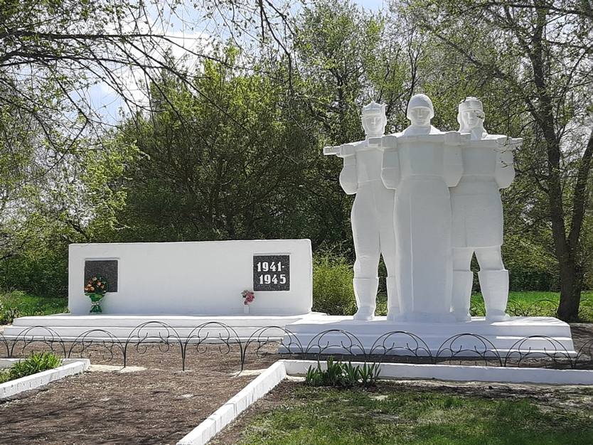
Краткое описание

Скульптурная композиция состоит из трех мужских фигур : пехотинца, летчика и танкиста, держащих в руках боевое оружие, символизируя этим стойкость и надежность Армии –освободительницы. Справа от композиции расположена прямоугольная плита, на которой изображены надписи: «Вечная память павшим героям» и «1941-1945» .Основанием памятника является постамент, состоящий из трех прямоугольных бетонных изделий. Памятник огражден металлическим заборчиком.
Дата составления паспорта
« » 2020 г.

